Лабараторная работа №2

Отчет

Славинский Владислав Вадимович

Содержание

# 1 Цель работы

Научиться управлять пользователями и группами.

# 2 Выполнение лабораторной работы

Войдем в систему как обычный пользователь и определим, какую учетную запись пользователя мы используем с помощью команды whoami (рис. 1)

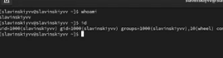

Рис. 1: Команда whoami

Выведем на экран более подробную информацию, используя команду id. У нас есть идентификатор пользователя, идентификатор основной группы, и то что пользователь slavinskiyvv состоит в двух группах, основная “slavinskiyvv” и дополнительная “wheel”. (рис. 2)

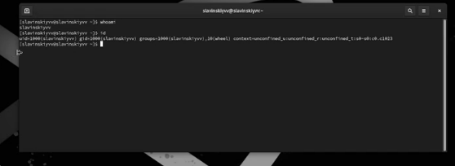

Рис. 2: Подробная информация

Используем команду su для переключения к учётной записи root и наберем id. В этом случае, у нас везде стоит 0, так как индентификаторы gid и uid используются в Linux по умолчанию. (рис. 3)

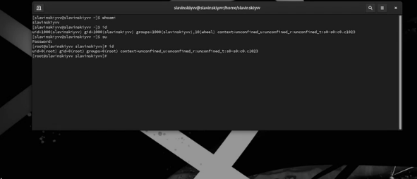

Рис. 3: Информация в root

Просмотрим в безопасном режиме файл /etc/sudoers, используя редактор visudo. Для работы с файлом sudoers мы используем именно visudo для предотвращения блокировки системы, visudo делает так, чтобы изменения записывались только если они синтаксически корректны, если обнаружены ошибки, то изменения не применяются, а показывается сообщение об ошибке. (рис. 4)

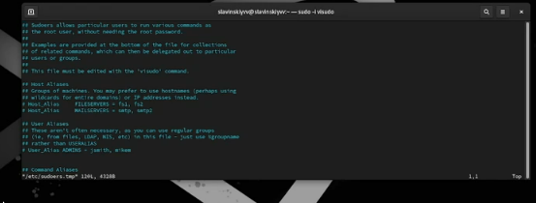

Рис. 4: Просмотр файла

Проверим, присутствует ли в файле строка %wheel ALL=(ALL) ALL. Строка %wheel ALL=(ALL) ALL означает: wheel применяется ко всем пользователям, входящим в группу wheel, ALL разрешает выполнение команд на всех хостах, (ALL) разрешает выполнение команд от имени любого пользователя, последнее ALL разрешает выполение любых команд. (рис. 5)

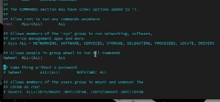

Рис. 5: Проверка строки

Создадим пользователя alice, входящего в группу wheel. (рис. 6)

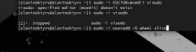

Рис. 6: Новый пользователь

Убедимся, что пользователь alice добавлен в группу wheel, введя команду id alice. (рис. 7)

Проверка в какой группе пользователь

Рис. 7: Проверка в какой группе пользователь

Зададим пароль для пользователя alice. (рис. 8)

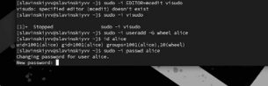

Рис. 8: Пароль для пользователя

Переключимся на учётную запись пользователя alice(рис. 9)

Переключение на пользователя alice

Рис. 9: Переключение на пользователя alice

Создадим пользователя bob. (рис. 10)

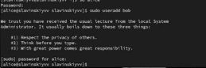

Рис. 10: Создание нового пользователя

Установим пароль для пользователя bob. (рис. 11)

Установка пароля для нового пользователя

Рис. 11: Установка пароля для нового пользователя

Посмотрим, в какие группы входит пользователь bob. Пользователь входит в свою собственную группу bob. (рис. 12)

Информация про пользователя bob

Рис. 12: Информация про пользователя bob

Переключимся в терминале на учётную запись пользователя root, откроем файл конфигурации /etc/login.defs для редактирования, используя vim (vim /etc/login.defs). (рис. 13)

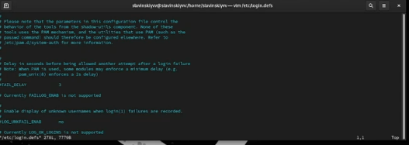

Рис. 13: Открытие файла login.defs с помощью vim

Изменим несколько параметров, а именно CREATE_HOME , но поскольку он уже стоит на значении yes, то ничего менять не надо, и USERGROUPS_ENAB no. Это нам позволит не добавлять нового пользователя в группу с тем же именем, что и пользователь, а использовать группу users.(рис. 14)

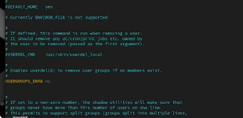

Рис. 14: Изменение параметров

Создадим каталоги Documents и Pictures в каталоге /etc/skel. Это позволит добавить эти каталоги по умолчанию во все домашние каталоги пользователей.(рис. 15)

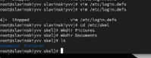

Рис. 15: Создание каталогов

Изменим содержимое файла .bashrc, добавив строку export EDITOR=/usr/bin/vim. Это означает, что текстовый редактор vim будет установлен по умолчанию для инструментов, которые нуждаются в изменении текстовых файлов.(рис. 16)

Изменение файла

Рис. 16: Изменение файла

Переключимся в терминале на учётную запись пользователя alice.(рис. 17)

Переключимся на пользователя alice

Рис. 17: Переключимся на пользователя alice

Используя утилиту useradd, создайте пользователя carol.(рис. 18)

Создание пользователя carol

Рис. 18: Создание пользователя carol

Установим пароль для пользователя carol.(рис. 19)

Установка пароля для пользователя carol

Рис. 19: Установка пароля для пользователя carol

Посмотрим информацию про carol.Теперь мы видим, что carol находится в группе users, а не в собственной группе. Так же каталоги Documents и Pictures были созданы.(рис. 20)

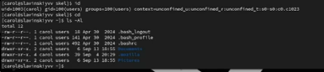

Рис. 20: Информация пользователя carol

Переключимся в терминале на учётную запись пользователя alice.(рис. 21)

Переключение на пользователя alice

Рис. 21: Переключение на пользователя alice

В файле /etc/shadow есть цифры, например 20344 это дата последнего имезениния пароля, 0-это минимальный срок жизни пароля, а 9999-это максимальный срок жизни пароля. Все что идет до цифр, это использование алгоритма SHA-512, защита от атак и результат хеширования. Просмотрели мы при помощи команды sudo cat /etc/shadow | grep carol.(рис. 22)

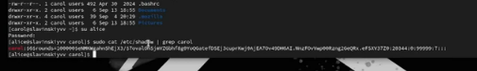

Рис. 22: Информация в строке

Изменим свойства пароля пользователя carol с помощью команды:sudo passwd -n 30 -w 3 -x 90 carol.(рис. 23)

Измение свойства пароля

Рис. 23: Измение свойства пароля

Убедимся в изменении в строке с данными о пароле пользователя carol в файле /etc/shadow с помощью команды sudo cat /etc/shadow | grep carol. Как видим, изменения сохранились.(рис. 24)

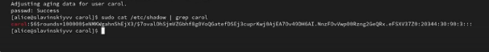

Рис. 24: Проверка изменений

Убедимся, что идентификатор alice существует во всех трёх файлах: etc/passwd /etc/shadow /etc/group.(рис. 25)

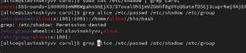

Рис. 25: Проверка, что идентификатор существует во всех трех файлах

Но идентификатор carol состоит не во всех.(рис. 26)

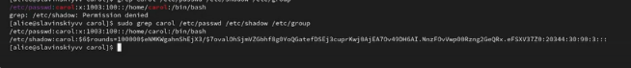

Рис. 26: Идентификатор carol

Находясь под учётной записью пользователя alice, создадим группы main и third.(рис. 27)

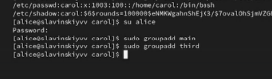

Рис. 27: Создание групп

Используем usermod для добавления пользователей alice и bob в группу main, а carol-в группу third.(рис. 28)

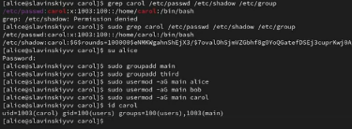

Рис. 28: Добавление пользователей по группам

Пользователь carol был добавлен в группу third. Получается он состоит в основной группе users и вторичной third(рис. 29)

Группы у пользователя carol

Рис. 29: Группы у пользователя carol

Пользователь alice состоит в основной группе alice, в группе wheel и во вторичной группе main.Пользователь bob состоит в группе bob и во вторичной группе, main.(рис. 30)

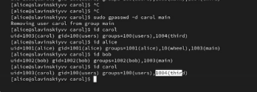

Рис. 30: Группы у пользователя carol

# 3 Выводы

В ходе выполнения лабораторной работы было освоено управление пользователями и группами.

# 4 Ответы на контрольные вопросы

1. С помощью команды id.
2. Uid пользователей root всегда 0.
3. Команда su полностью переключает на другого пользователя и по умолчанию преключает на root. Sudo выполняет одну команду с привилегиями другого пользователя. Требует пароль от текущего пользователя.
4. В файле /etc/sudoers.
5. Использовать команду visudo.
6. Он должен быть членом группы wheel.
7. /etc/login.defs, /etc/skel/. Примеры настроек: CREATE_HOME yes, SHA_CRYPT_MAX_ROUNDS 100000, USERGPOUPS_ENAB no
8. Хранится в /etc/passwd и в /etc/group. …x:1001:1001::… первичная группа gid 1001(в /etc/password). Через /etc/group wheel, alice (wheel:x:10:…, alice:x:1001:)
9. Можно использовать passwd, chage username, chage -l username.
10. Команда usermod -aG group user . Не следует редактировать напрямую потому, что может возникнуть нарушение целостности файлов, риск синтаксических ошибок, в отсутствии блокировки файла.